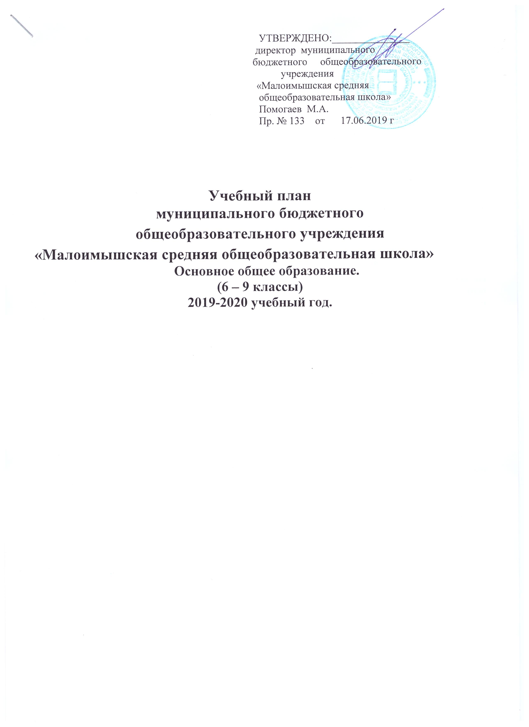 УТВЕРЖДЕНО:_______________
директор муниципального
бюджетного общеобразовательного
учреждения
«Малоимышская средняя
общеобразовательная школа»
Помогаев М.А.
Пр. № 133 от 17.06.2019 г

Учебный план
муниципального бюджетного
общеобразовательного учреждения
«Малоимышская средняя общеобразовательная школа»
Основное общее образование.
(6 – 9 классы)
2019-2020 учебный год.

Раздел 1. Общие положения.
Учебный план МБОУ «Малоимышская СОШ» определяет объём учебной нагрузки обучающихся, состав учебных предметов, распределяет учебное время, отводимое на освоение содержания образования по учебным предметам, включает в себя план внеурочной деятельности образовательной организации.
Нормативная база реализации учебного плана основного общего образования обеспечивается следующими документами:
- Федеральным законом Российской Федерации от 29 декабря 2012 г. N 273-ФЗ "Об образовании в Российской Федерации".
- Планом действий по модернизации общего образования на 2016–2020 годы.
- Федеральной целевой программой развития образования на 2016–2020 годы.
-Федеральным государственным образовательным стандартом основного общего образования (утвержден приказом Министерства образования и науки Российской Федерации от 17 декабря 2010 г. № 1897).
- Примерной основной образовательной программой основного общего образования (одобрена Федеральным учебно-методическим объединением по общему образованию. Протокол заседания от 8 апреля 2015 г. № 1/15).
- Приказом Минобрнауки России от 31 марта 2014 г. № 253 «Об утверждении федерального перечня учебников, рекомендуемых к использованию при реализации имеющих государственную аккредитацию образовательных программ начального общего, основного общего, среднего общего образования»
- Постановлением Главного государственного санитарного врача РФ от 29 декабря 2010 года № 189 «Об утверждении СанПиН 2.4.2.282110 «Санитарно-эпидемиологические требования к условиям и организации обучения в общеобразовательных учреждениях».
- Приказом Минобрнауки России от 28 декабря 2010 года № 2106 «Об утверждении федеральных требований к образовательным учреждениям в части охраны здоровья обучающихся, воспитанников».
- Инструктивно-методическими письмами Департамента общего образования Минобрнауки России:
- О введении федеральных государственных образовательных стандартов общего образования (от 19.04.2011 № 03255);
- Об организации внеурочной деятельности при введении Федерального государственного образовательного стандарта общего образования (от 12.05.2011 № 03296);
- Рекомендации по оснащению общеобразовательных учреждений учебным и учебно-лабораторным оборудованием, необходимым для реализации Федерального государственного образовательного стандарта основного общего образования, организации проектной деятельности, моделирования и технического творчества обучающихся (приложение к письму Минобрнауки России от 24.11.2011 № МД1552/03.

- Письмами Минобрнауки России от 25 мая 2015 года № 08-761 «Об изучении предметных областей ОРКСЭ и ОДНКНР», от 01.09.2016 г № 08-1803; от 19.01.2018 г 08-96;

- Уставом образовательной организации МБОУ «Малоимышская СОШ»;
- Программой развития образовательной организации МБОУ «Малоимышская СОШ» от 15.01.2016 г на 2016 – 2020 гг.
- Основной образовательной программой основного общего образования МБОУ «Малоимышская СОШ»

Цель учебного плана:
Обеспечение достижения планируемых результатов (предметных, метапредметных и личностных) освоения основной образовательной программы основного общего образования.
Задачи учебного плана:
- обеспечить преемственность начального общего, основного общего образования;
- обеспечить личностное развитие обучающегося в соответствии с его индивидуальностью;
- обеспечить получение основного общего образования в объеме государственного образовательного стандарта: определить и развить интерес и склонности к конкретной области знания; оказать помощь в определении индивидуального образовательного маршрута;
- способствовать развитию проектной деятельности учащихся как формы организации урочной и внеурочной работы.

Структура плана
Содержание и структура учебного плана соответствуют Примерной основной образовательной программе основного общего образования , одобренной решением федерального учебно-методического объединения по общему образованию (протокол от 8 апреля 2015 г. № 1/15) 3 и Основной образовательной программе основного общего МБОУ «Малоимышская СОШ» .
Обязательная часть учебного плана определяет состав обязательных учебных предметов:
Образовательная область «Русский язык и литература» представлена учебными предметами «Русский язык», «Литература». Образовательная область «Иностранный язык» представлена предметом «Иностранный язык» - английский. Образовательная область «Математика и информатика» представлена предметами «Математика». «Информатика», «Алгебра», «Геометрия». Образовательная область «Естественно-научные предметы» представлена предметами «Биология», «Химия», «Физика». Образовательная область «Общественно-научные предметы» представлена предметами «Всеобщая история», «История России», «География», «Обществознание».
Образовательная область «Физическая культура и Основы безопасности жизнедеятельности» представлена предметами «Физическая культура», «Основы безопасности жизнедеятельности». Образовательная область «Искусство» представлена предметами «Музыка», «Изобразительное искусство». Образовательная область «Технология» представлена учебным предметом «Технология».
Часть учебного плана, формируемая участниками образовательных отношений, определяет время, отводимое на изучение содержания образования, обеспечивающего реализацию интересов и особенностей обучающихся, их родителей (законных представителей), педагогического коллектива образовательной организации.
В целях обеспечения индивидуальных потребностей обучающихся часть учебного плана, формируемая участниками образовательных отношений, предусматривает:
- учебные занятия, обеспечивающие различные интересы обучающихся, в том числе этнокультурные. Для развития потенциала обучающихся, прежде всего одаренных детей и детей с ограниченными возможностями здоровья, могут разрабатываться с участием самих обучающихся и их родителей (законных представителей) индивидуальные учебные планы.
В МБОУ «Малоимышская СОШ» часть, формируемая участниками образовательных отношений в соответствии с выбором родителей и обучающихся (на уровне основного общего образования) в 2019-2020 учебном году представлена следующими курсами:

Курс «Русская словесность» имеет познавательно-практическую направленность, дополняет программу по русскому языку для 7-8-9 классов. Большая часть времени уделяется обучению написанию сжатого изложения, написанию сочинения.
Курс «Зеленая лаборатория» – способствует становлению индивидуальной образовательной траектории учащихся 5,6 классов через включение в учебно-исследовательскую и проектную деятельность. Направлен на развитие потенциала одаренных учащихся. Целью курса является более глубокое и осмысленное усвоение практической составляющей школьной биологии. Курс формирует систему научных знаний о живой природе, закономерностях ее развития, начальные систематизированные представления о биологических объектах, основы экологической грамотности. Обучающиеся осваивают приемы выращивания и размножения растений в домашних условиях и ухода за ними.
Курс «Решение физических задач » , для обучающихся 7-8 классов формирует познавательный интерес к физическим знаниям. Курс предполагает исследовательскую деятельность учеников под руководством учителя.
Курс «Занимательная география » , для обучающихся 6 класса формирует познавательный интерес к физическим знаниям. Курс предполагает исследовательскую деятельность учеников под руководством учителя.

Курс «Основы проектирования» предназначен для обучающихся 6,7,9 классов. Цель курса –развитие познавательных интересов, интеллектуальных, творческих , коммуникативных способностей обучающихся, определяющих формирование компетентной личности, знакомство с основами проектной деятельности для дальнейшего применения полученных знаний и умений для решения конкретных практических задач с использованием проектного метода. Является механизмом интеграции, обеспечения полноты и цельности содержания программ по предметам , расширяя и обогащая ее.
Курс «Основы финансовой грамотности» для обучающихся 8 класса формирует основы знаний по финансовой грамотности.
Курс «Заповедники России» для обучающихся 7 класса. Курс способствует формированию устойчивого интереса к изучению живой природы, развитию позитивного отношения к охраняемым природным территориям, сознательного , ответственного отношения к миру природы.
Курс «ОДНКНР» введен в соответствии с письмом Департамента государственной политики в сфере общего образования Минобрнауки России от 25 мая 2015 года № 75-05456 «Об изучении предметных областей «Основы религиозных культур и светской этики» и «Основы духовно-нравственной культуры народов России» и является логическим продолжением учебного предмета «Основы религиозных культур и светской этики» начальной школы. Курс развивает общую культуру школьника, формирует гражданскую идентичность, осознание своей принадлежности к народу, национальности, общности. Исходя из этого, главной особенностью этого курса является представление культурообразующего содержания духовно-нравственного воспитания.
В соответствии с санитарно-эпидемиологическими правилами и нормами проводится 3 урока физической культуры в неделю, предусмотренных в объеме максимально допустимой недельной нагрузки.
При проведении занятий по технологии в 6,7,8 классах осуществляется деление класса на две группы (мальчики и девочки). Количество часов, отведенных на освоение обучающимися учебного плана образовательной организации МБОУ «Малоимышская СОШ», в совокупности не превышает величину допустимой недельной образовательной нагрузки 33 часа - 6 класс,35 часов - 7 класс, 36 часов – 8 класс,36 часов – 9 класс.

Таблица № 1. Учебный план (недельный) , 2019-2020 уч. год.

Предметные области | Учебные  предметы  Классы | Количество часов в неделю
Предметные области | Учебные  предметы  Классы | VI | VII | VIII | IX | Всего5-9
Обязательная часть
Русский язык и литература | Русский язык | 6 | 4 | 3 | 3 | 21
Русский язык и литература | Литература | 3 | 2 | 2 | 3 | 13
Иностранные языки | Иностранный язык | 3 | 3 | 3 | 3 | 15
Математика и информатика | Математика | 5 |  |  |  | 10
Математика и информатика | Алгебра |  | 3 | 3 | 3 | 9
Математика и информатика | Геометрия |  | 2 | 2 | 2 | 6
Математика и информатика | Информатика |  | 1 | 1 | 1 | 3
Общественно-научные предметы | Всеобщая история.  История России. | 0,86  1,14 | 0,86  1,14 | 0,86  1,14 | 1,29 1,71 | 11
Общественно-научные предметы | Обществознание | 1 | 1 | 1 | 1 | 4
Общественно-научные предметы | География | 1 | 2 | 2 | 2 | 8
Естественно-научные предметы | Физика |  | 2 | 2 | 3 | 7
Естественно-научные предметы | Химия |  |  | 2 | 2 | 4
Естественно-научные предметы | Биология | 1 | 1 | 2 | 2 | 7
Искусство | Музыка | 1 | 1 | 1 |  | 4
Искусство | Изобразительное искусство | 1 | 1 | 1 |  | 4
Технология | Технология | 2 | 2 | 1 |  | 7
Физическая культура и Основы безопасности жизнедеятельности | ОБЖ |  |  | 1 | 1 | 2
Физическая культура и Основы безопасности жизнедеятельности | Физическая культура | 3 | 3 | 3 | 3 | 15
Итого |  | 29 | 30 | 32 | 32 | 150
Часть, формируемая участниками образовательных отношений |  | 4 | 5 | 4 | 4 | 22
«Русская словесность» |  |  | 1 | 1 | 1 | 3
«Решение нестандартных задач» |  |  |  |  | 1 | 1
«Зеленая лаборатория» |  | 1 |  |  |  | 2
«Заповедники России» |  |  | 1 |  |  | 2
«Занимательная география» |  | 1 |  |  |  | 2
Решение физических задач |  |  | 1 | 1 |  | 2
«Основы проектирования» |  | 1 | 1 |  | 1 | 3
«Основы финансовой грамотности» |  |  |  | 1
ОДНКНР |  | 1 | 1 | 1 | 1 | 5
Максимально допустимая недельная нагрузка |  | 33 | 35 | 36 | 36 | 172

Таблица №2. Учебный план годовой ,2019 -2020 уч.г.

Предметные области | Учебные  предметы  Классы | Количество часов в неделю |  |  |  | Всего  (5-9) | Формы промежуточной аттестации
Предметные области | Учебные  предметы  Классы | VI | VII | VIII | IX |  | Формы промежуточной аттестации
Обязательная часть
Русский язык и литература | Русский язык | 210 | 140 | 105 | 102 | 732 | Контрольная работа
Русский язык и литература | Литература | 105 | 70 | 70 | 102 | 452 | Дифф.зачет
Иностранный язык | Иностранный язык | 105 | 105 | 105 | 102 | 522 | Дифф.зачет
Математика и информатика | Математика | 175 |  |  |  | 350 | Контрольная работа
Математика и информатика | Алгебра |  | 105 | 105 | 102 |  | Контрольная работа
Математика и информатика | Геометрия |  | 70 | 70 | 68 |  | Контрольная работа
Математика и информатика | Информатика |  | 35 | 35 | 34 | 104 | Дифф.зачет
Общественно-научные предметы | Всеобщая история . | 30 | 30 | 30 | 44 | 382 | Дифф. зачет  Дифф.зачет
Общественно-научные предметы | История России. | 40 | 40 | 40 | 58 | 382 | Дифф. зачет  Дифф.зачет
Общественно-научные предметы | Обществознание | 35 | 35 | 35 | 34 | 139 | Дифф.зачет
Общественно-научные предметы | География | 35 | 70 | 70 | 68 | 243 | Дифф.зачет
Естественно-научные предметы | Физика |  | 70 | 70 | 102 | 242 | Дифф.зачет
Естественно-научные предметы | Химия |  |  | 70 | 68 | 138 | Дифф.зачет
Естественно-научные предметы | Биология | 35 | 35 | 70 | 68 | 243 | Дифф.зачет
Искусство | Музыка | 35 | 35 | 35 |  | 140 | Дифф.зачет
Искусство | Изобразительное искусство | 35 | 35 | 35 |  | 140 | Дифф.зачет
Технология | Технология | 70 | 70 | 35 |  | 245 | Дифф.зачет/  Защита инд./гр.пр.
Физическая культура и Основы безопасности жизнедеятельности | ОБЖ |  |  | 35 | 34 | 69 | Дифф.зачет
Физическая культура и Основы безопасности жизнедеятельности | Физическая культура | 105 | 105 | 105 | 102 | 522 | Дифф.зачет
Итого |  | 1015 | 1050 | 1120 | 1088 | 5218
Часть, формируемая участниками образовательных отношений |  | 140 | 175 | 140 | 136 | 766
«Русская словесность» |  |  | 35 | 35 | 34 | 104 | Тест
Решение нестандартных задач |  |  |  |  | 34 | 34 | Тест
«Зеленая лаборатория» |  | 35 |  |  |  | 70 | Защита гр./индивидуального проекта
Занимательная география |  | 35 |  |  |  | 70 | Защита гр./индивидуального проекта
Занимательная физика |  | 35 |  |  |  | 70 | Защита гр./индивидуального проекта
Решение физических задач |  |  | 35 | 35 |  |  | Защита гр./индивидуального проекта
Заповедники России |  |  | 35 |  |  | 35 | Защита гр./индивидуального проекта
ОДНКНР |  | 35 | 35 | 35 | 34 | 174 | Защита гр./индивидуального проекта
«Основы проектирования» |  |  | 35 | 35 | 34 | 104 | Защита индивидуального проекта проекта
Максимально допустимая недельная нагрузка |  | 1155 | 1225 | 1260 | 1224 | 5984

Режим работы ОУ.
Режим работы школы осуществляется по 6-дневной учебной неделе, продолжительность учебного года для 6-8 класса составляет 35 учебных недель, в 9-м классе -34 недели. Продолжительность урока составляет 45 минут. Продолжительность перемен – 10 минут, большие перемены после 3 и 4 урока по 20 минут. Продолжительность каникул в течение учебного года составляет для 5- 8 класса 27 календарных дней, летом — не менее 8 недель.
- по решению образовательной организации в соответствии с СанПиН 2.4.2.2821-10 устанавливается шестидневная учебная неделя с максимальной нагрузкой в 5 классе 32 часа, в 6 классе-33 часа,в 7 классе -35 часов, в 8 классе -36 часов.
- домашние задания даются обучающимся с учетом возможности их выполнения в следующих пределах: в 6 -9 классе - до 2,5 часов (СанПиН .2.4.2.2821-10).
Между началом курсов и последним уроком обязательных занятий организуется перерыв продолжительностью 45 минут.

Сроки промежуточной аттестация определены календарным учебным графиком. Регулируются вопросы промежуточной аттестации статьей 58 Закона об образовании РФ. Промежуточная аттестация закреплена правовым актом образовательной организации.

